|  |  |
| --- | --- |
| **Nombre del Caso de Uso:** Calcular Impacto | **Nro. de Caso de Uso:** 036 |
| **Actor Principal:** Sistema de Gestor de ítems del proyecto, Usuario. | |
| **Objetivo:** Realizar el cálculo de Impacto sobre el proyecto sobre el proyecto en caso de realizarse cambios en los ítems. | |
| **Pre-condiciones:** Debe existir al menos un ítem para poder realizar el calculo. | |
| **Post- Condiciones:** Resultado correcto del calculo de impacto con los ítems seleccionados. | |

**Diagramas de casos de uso relacionados:**

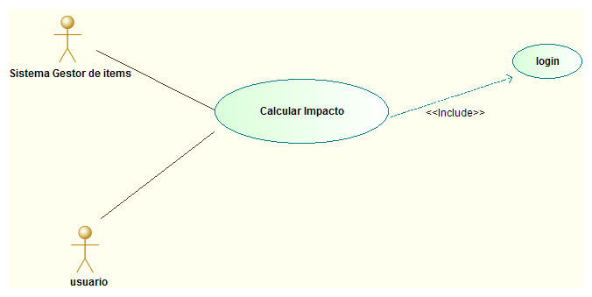

|  |  |
| --- | --- |
| **CURSO NORMAL (Camino Exitoso)** | |
| **Usuario** | **Sistema** |
| 1- El usuario selecciona los ítems actuales. | 2- El sistema muestra en pantalla las distintas operaciones que puede realizarse con los ítems(calculo de impacto, conteo de ítems, ect.) |
| 3- El usuario selecciona la opción de calculo de impacto. | 4- El sistema realiza la operación y muestra los resultados en pantalla. |

|  |
| --- |
| **ALTERNATIVAS (Camino exitoso)** |
| A1. Resultado Constante en pantalla  El resultado debe permanecer en pantalla hasta que el usuario borre o introduzca un ítem.  A2. Cambio de ítems  El usuario descarta o inserta un ítem y automáticamente se calcula el nuevo impacto de costo. |

|  |
| --- |
| **EXCEPCIONES** |
| El numero de ítems debe mayor a 0. |